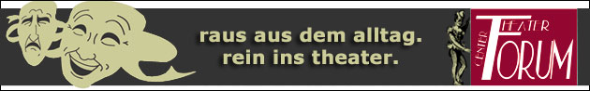
Theater – Center – Forum | Direktion: Stefan Mras | Porzellangasse 50, 1090 Wien | Tel.: 01/310 46 46 |
Fax: 01/310 46 47 | www.theatercenterforum.com |
Kassaöffnungszeiten: an Vorstellungstagen Di. bis Sa. von 16 – 20 Uhr

Brillanten aus Wien
mit Gerhard Ernst

25. bis 29. November 2014

Forum I
19:30 Uhr

Dieser Abend wird sicherlich ein Höhepunkt werden. Gerhard Ernst, Mitglied der Volksoper Wien, präsentiert Hits und G’stanzln aus dem damaligen und heutigen Wien. Freuen Sie sich auf Evergreens von Hermann Leopoldi, Hugo Wien, Gerhard Bronner, Robert Stolz, Béla Fischer u.v.a. Gerhard Ernst wird Sie aber auch mit herrlichen Couplets von Nestroy und Raimund kabarettistisch verwöhnen.
Am Klavier wird er von Béla Fischer, der ebenfalls an der Volksoper tätig ist, begleitet.

Ein unterhaltsamer Abend mit einem großartigen Schauspieler!

